***Проект "Животные жарких стран"***

**Вид проекта**: групповой, познавательный.   
**Продолжительность проекта:** краткосрочный 24.01.22-28.01.22  
**Участники проекта:** дети младшей группы, воспитатели, родители.  
**Актуальность:** В дошкольном детстве происходит становление человеческой личности, формирование начал экологической культуры. Поэтому очень важно формировать в детях интерес к живой природе, воспитывать любовь к ней, научить беречь окружающий мир.

**Цель проекта.**

**Расширить знания детей о животных жарких стран.**

**Задачи проекта.**

- Дать представление о **животных жарких стран**.

- Закреплять знания названий диких **животных**.

- Упражнять в употреблении названий детенышей **животных;** в употреблении множественного числа существительных.

- Развивать внимание, речь, мышление и мелкую моторику.

- Формировать бережное отношение к **живой природе**.

- Формировать правила безопасного поведения в зоопарке.

**Предполагаемый результат:**

- Дидактические игры и упражнения помогут детям правильно называть детенышей животных, правильно называть множественное число животных.

- Чтение художественной литературы расширит знания детей об особенностях животных.

- Будут уметь: загадывать загадки; определять животных по внешнему виду; собирать разрезные картинки; раскрашивать рисунки.

**Продукт проектной деятельности**

Выставка детских работ «Животные жарких стан» (рисунки, черепашки из пластилина, аппликация,), консультация для родителей в группе.

**Этапы проекта:**

**Подготовительный этап:**

**Мотивация:** С нового года дети приносили в детский сад игрушки символ года- тигр, в процессе игры начали задавать множества разнообразных вопросов: где живет тигр? чем питается?

На утреннем круге воспитатель спросил: «Хотите узнать какие еще животные живут рядом с тигром в теплой стране?» Дети ответили: «Да». Воспитатель спросил: «А где мы с вами можем узнать о других животных?» Настя сказала: «У меня дома есть большая книга про зверей и я могу ее принести в детский сад». Видимо, настал момент для углубленного изучения темы **«Животные жарких стран**». Так начался наш проект.

**Предварительная работа:**

Подбор наглядных пособий, материалов, раскрасок, игрушек, детских книг, мультфильмов, музыкальных игр, разучивание физминуток, д/игр.

Вовлечение родителей в активное сотрудничество в подборе материалов по теме.

|  |  |  |  |  |
| --- | --- | --- | --- | --- |
| **Социально- коммуникативное развитие** | **Познавательное развитие** | **Речевое развитие** | **Художественно-эстетическое развитие** | **Физическое развитие** |
| -Просмотр мультфильма «Львенок и черепаха»  -Дидактические игры: «Разрезные картинки», «Подбери шубку животным», «Один-много», «Найди тень»  -подготовить дома и рассказать детям «Что я знаю про животного жарких стран?»  С/Р игра «Едем на автобусе в зоопарк» | - Рассматривание иллюстраций в книгах  -Рассматривание плакатов «Львы», «Слоны»  - Беседа «как вести себя в зоопарке?» | - Разучивание с детьми стихотворения «Львенок в Африке живет»  -Загадывание загадок про животных с показом презентации.  -Чтение художественной литературы: К.Чуковский «Доктор Айболит», А.Барто «Мы в зоопарке», Маршак «Детки в клетке» | - Рисование «Полоски для зебры», «Шубки для животных», «Поможем животным быть красивыми» (ватными палочками)  - Раскраски «Животные жарких стран»  -Трафареты -Лепка «Черепашка» (из грецкого ореха)  -Музыкальная игра «У жирафа пятна, пятнышки везде» | -Пальчиковая гимнастика «Если в жаркую страну», «Африка»  -П\И «Обезьянки», «Изобрази какого либо животного из жарких стран»  -Физ.минутка «Зоопарк»  Строительная игра «Строим зоопарк для животных» |

**Основной этап реализации проекта:**

**Взаимодействие с семьей**

- Оказание помощи в подборе энциклопедий, художественной литературе.

- Д/З изготовление иллюстраций к книжке-малышке «Животные жарких стран».

- Консультация для родителей «Игры с ребенком».

- Записать видео рассказ ребенка о животном.

**Заключительный этап:**

1. Совместное оформление книжки-малышки по домашнему заданию.
2. Создание коллективной работы «Жирафы на поляне».
3. Фотоотчет на сайте (пополнение странички группы).

**Итог проекта:**

В результате работы над проектом дети узнали какие животные обитают в жарких странах. Активизировалась заинтересованность родителей в совместной деятельности с детьми.

У детей развился активный интерес к окружающему миру.

  Дети с большим интересов включаются в различные виды деятельности.

Расширены умения в различных видах продуктивной деятельности (лепят и рисуют с использованием нетрадиционных техник и неоформленного материала).

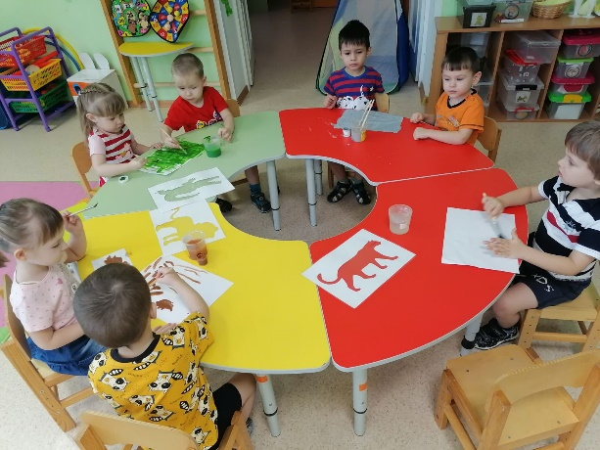 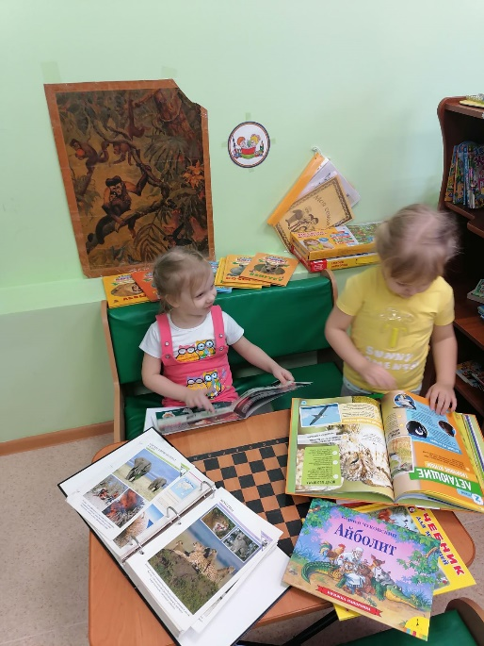

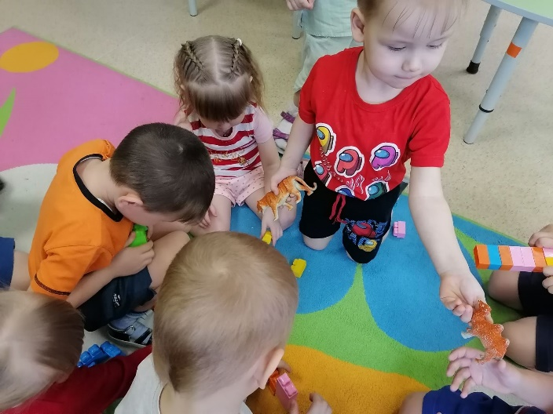 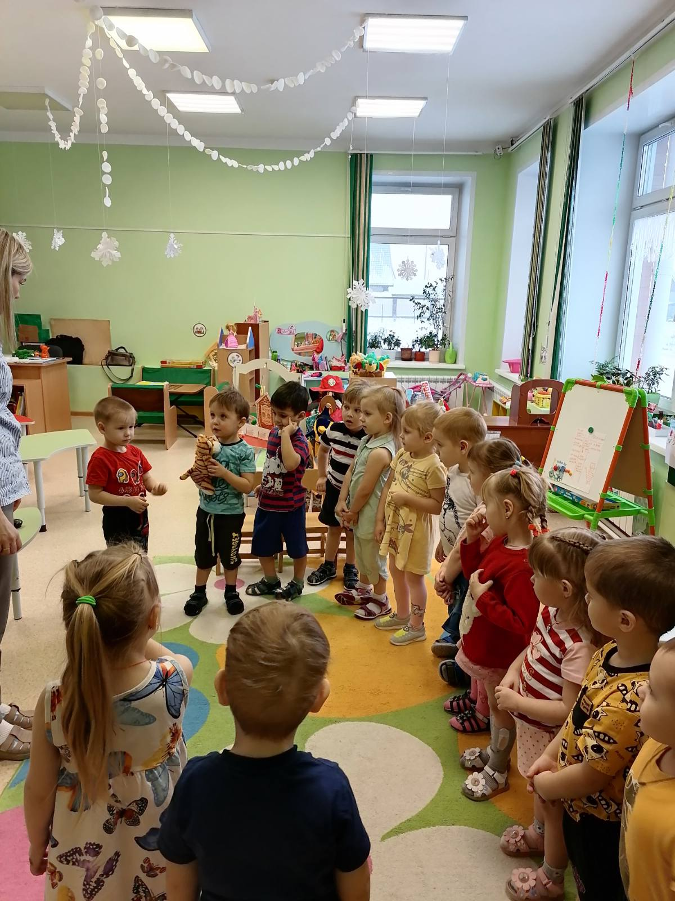

Воспитатель: Зайцева М.А.